10.09.2018г. на отделении «ОиПП» проведён классный час
в группе 125
тема классного часа: «Имя трагедии – Беслан».

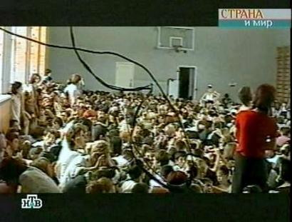
1 сентября 2004 год

9часов 15мин. – группа боевиков на двух автомобилях подъехала к школе №1 в городе Беслан.
В школе только, что закончилась торжественная линейка, и дети с родителями заходили в здание. Боевики стали загонять людей в здание школы. Лишь некоторым сразу удаётся сбежать.
10 часов 50 мин. – вокруг школы выставляется оцепление из бойцов ВВ, милиции и спецназа. К кольцу оцепления собираются родственники и жители города.
В здании находятся 1128 заложников. Большинство – дети.
Их удерживают 32 террориста. Среди них – женщины-шахидки.
Почти все заложники были согнаны в спортзал, который боевики заминировали несколькими цепями взрывчатки.
Самая большая бомба была подвешена к баскетбольной сетке.

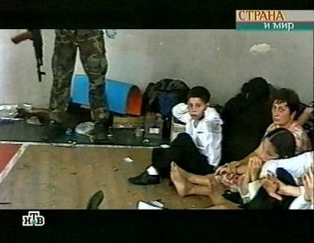
11часов 25 мин. – террористы выдвигают требования:
«Выпустить боевиков, арестованных за нападение на Ингушетию.
Текст первого послания был таким: «Мы требуем на переговоры президента Республики Александра Дзасохова, Мурата Зязикова президента Ингушетии, Леонида Рашайль детского врача.
Если убьют любого из нас, расстреляем 50 человек, если ранят любого из нас, убьём 20чел, если убьют из нас 5 человек, мы всё взорвём.
Если отключат свет, связь на минуту, мы расстреляем 10 человек».
Террористы ждали выполнения их требований.
Они отказались пускать врача в здание и принимать предложенную им воду и пищу. К тому моменту заложники были вынуждены питаться лепестками принесённых цветов и мочить одежду в изредка приносимых помойных вёдрах, высасывая эту жидкость.
Но даже при этом до многих вода просто не доходила.
Ответственность за теракт в Беслане публично взял на себя Шамиль Басаев.

Мероприятие проведено библиотекарем Коваленко Л.Н.

